МБОУ Ожулунская СОШ

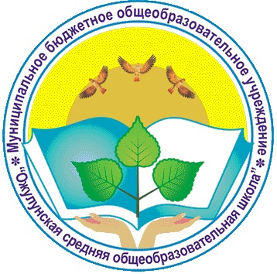

Мастер класс по теме:

«Современные формы папье-маше по новой методике»

Степанова Светлана Григорьевна

Учитель технологии

Ожулун 2014г.

Современные формы папье-маше по новой методике.

Папье-маше (франц. papier mache), буквально - жёваная бумага), легко поддающаяся формовке масса, получаемая из волокнистых материалов (бумага, картон и др.), обычно с добавлением клеящих веществ, крахмала, гипса и т. д. Из папье-маше изготовляются игрушки, учебные пособия, муляжи, театральная бутафория, шкатулки, вазы, украшаемые часто росписью, лакировкой. С точки зрения сегодняшней классификации, папье-маше это конструкционный композитный материал и его можно рассматривать, например, как одного из предшественников древесноволокнистых плит. Подобно ДВП, папье-маше состоит из волокон целлюлозы и небольшого количества клея. Папье-маше изобрели в начале 16 века во Франции и использовали первоначально для изготовления кукол. Огромный интерес публики к импортным китайским и японским лакированным декоративным изделиям стал примерно в 70-х годах 17 века толчком к развитию производства в Европе изделий из папье-маше.
Из папье-маше изготавливался очень широкий ассортимент изделий : табакерки, шкатулки, игрушки, маски, подносы, архитектурную лепнину для стен и потолков, подсвечники, рамы для зеркал, декоративные панели для стен, дверей, карет, а так же разнообразные изделия мебели, включая кровати и гардеробы. Папье-маше в России стало популярно, вероятно, еще в эпоху Петра I, который сделал государственной политикой коллекционирование предметов искусств и поддержку ремесел . Но промышленное производство художественных изделий из папье-маше (лаковой миниатюры) возникло только в 19 веке ( Федоскино Палех, Мстера и Холуй). К этому же времени относится расцвет производства изделий из папье-маше в самых разных странах. Например, во времена королевы Виктории, на британских островах существовало около 25 компаний по выпуску таких изделий. Наиболее известные мастера этого периода
Jennings и Bettridge из Бирмингема, которые имели собственные магазины в Лондоне и Нью-Йорке. По другой версии искусство папье-маше уходит своими корнями в японскую («харико», VII век) и китайскую цивилизацию. Считается, что они первыми заметили, что из целлюлозной пульпы, шедшей на изготовление бумажных листов, можно было при желании формировать разнообразные фигурки. В Европу эта технология была завезена в XVIII –XIX веках, где получила название метода папье-маше, в переводе с французского языка – «жеваная бумага».
Материалы и инструменты:
Вам потребуется:
- бумага (газетная подходит лучше всего),
- клей ПВА,
- кисточка,
- клеенка на стол,
- краски,
- строительная шпаклевка,
- наждачная бумага,
- кусок полистирола,
- терпение,
Целесообразно все приготовить заранее. Во-первых, нарвите газету кусками приблизительно в 2 см шириной и 10 см длиной. Используйте волокнистую бумагу. Приготовьте клей. Существует очень много рецептов, я предлагаю наиболее используемый.
Рецепт клея:
Учтите: что любой клей можно использовать с обоими методами приготовления папье-маше (наклейка слоев и приготовление массы). Я рекомендую обычный обойный клей.
1. Клей на муке.
Чтобы приготовить этот клей следуйте инструкциям. Нагрейте 5 чашек воды в кастрюле. В отдельной миске смешайте 1/4 чашки просеянной муки с чашкой холодной воды. Перемешивайте до получения консистенции как при приготовлении заварного крема. Когда комочков не останется, добавьте массу в кастрюлю с водой. Варите клей в течение 2-3 минут, постоянно перемешивая, до загустения. Дайте клею остыть. У вас будет жидкий клей. Если вы предпочитаете густой клей (или торопитесь с просушкой) используйте следующий рецепт. Смешайте полную чашку муки и три чашки воды. В остальном все то же самое.
2. Стенной пастообразный клей.
Приготовьте клей в соответствии с заводскими инструкциями. Используйте чуть-чуть меньше воды, чем требуется. Перелейте клей в герметичный контейнер. В холодильнике или прохладном месте клей сохранится в течение нескольких дней. Заводской клей обладает антисептическими свойствами. Помните о детях. Клей не должен попасть им в рот.
3. Клей ПВА.
Вылейте клей в миску и используйте.
Смазку наносите тонким слоем, чтобы потом не осталось следов. В качестве смазки можно использовать вазелин, подсолнечное масло или жидкое мыло. Также возможно использование пленки (не оставляет остатков, но возможно образование складок в текстуре папье-маше) или влажной бумаги (другой способ использовать для первого слоя только влажную бумагу без клея)
Формы для папье-маше.
Все выброшенные материалы годятся для скульптуры из папье-маше.
Надувные шары. Дешево и необходимо. Такие формы не нуждаются в смазке. Он сам порвется, когда папье-маше высохнет.
Миски и тарелки - они нуждаются в предварительной смазке, чтобы папье-маше не прилипла.
Картонные коробки - стороны могут подойти как плоские панели.
куски полистирола можно разрезать, склеить, соединить лентой.

Технология изготовления папье-маше.

Существует несколько технологий изготовления работ из папье-маше.

Слоеное папье-маше.
1. Сформировать модель из пластилина, глины, дерева или гипса.
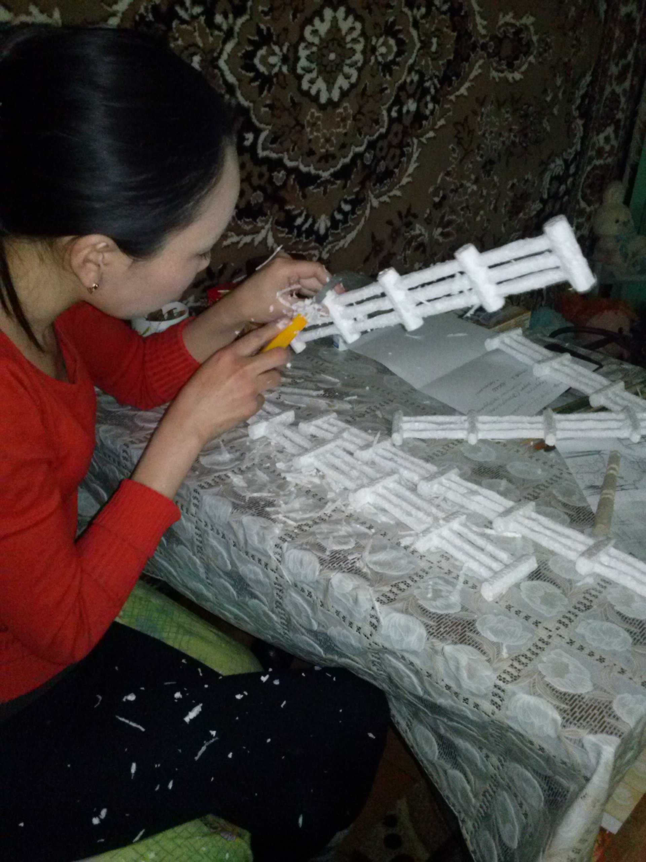

2. Первый слой наносится на форму без клея, на воду. Можно предварительно смазать фору растительным маслом или глицерином.
3. Изделие послойно оклеивается бумагой. Полосы бумаги намажьте клеем двух сторон с помощью кисточки. Покройте форму полосками и разгладьте, чтобы удалить воздух. Сделайте 2-3 слоя одновременно. Не кладите сразу очень много бумаги, она будет сохнуть очень долго.
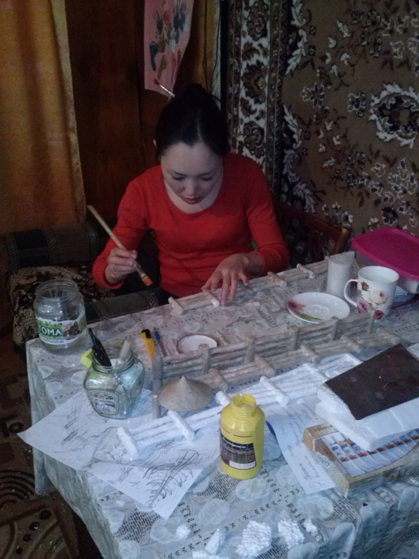
4. В классической технике наносится от нескольких до 100 слоев бумаги. Чтобы не запутаться, где какой слой, возьмите для второго слоя бумагу другого цвета. Когда все высохнет, вы можете постепенно наклеить столько слоев, сколько вам нужно до необходимой толщины. Чтобы добавить детали, такие как ободки, ручки, украшения, приклейте кусочки картона на модель с помощью пленки. Покройте весь объект папье-маше.

6. Независимо от вида папье-маше готовое изделие практически всегда нужно грунтовать. Для грунтовки изделия из папье-маше можно использовать шпаклевку на водной основе или на основе латекса.
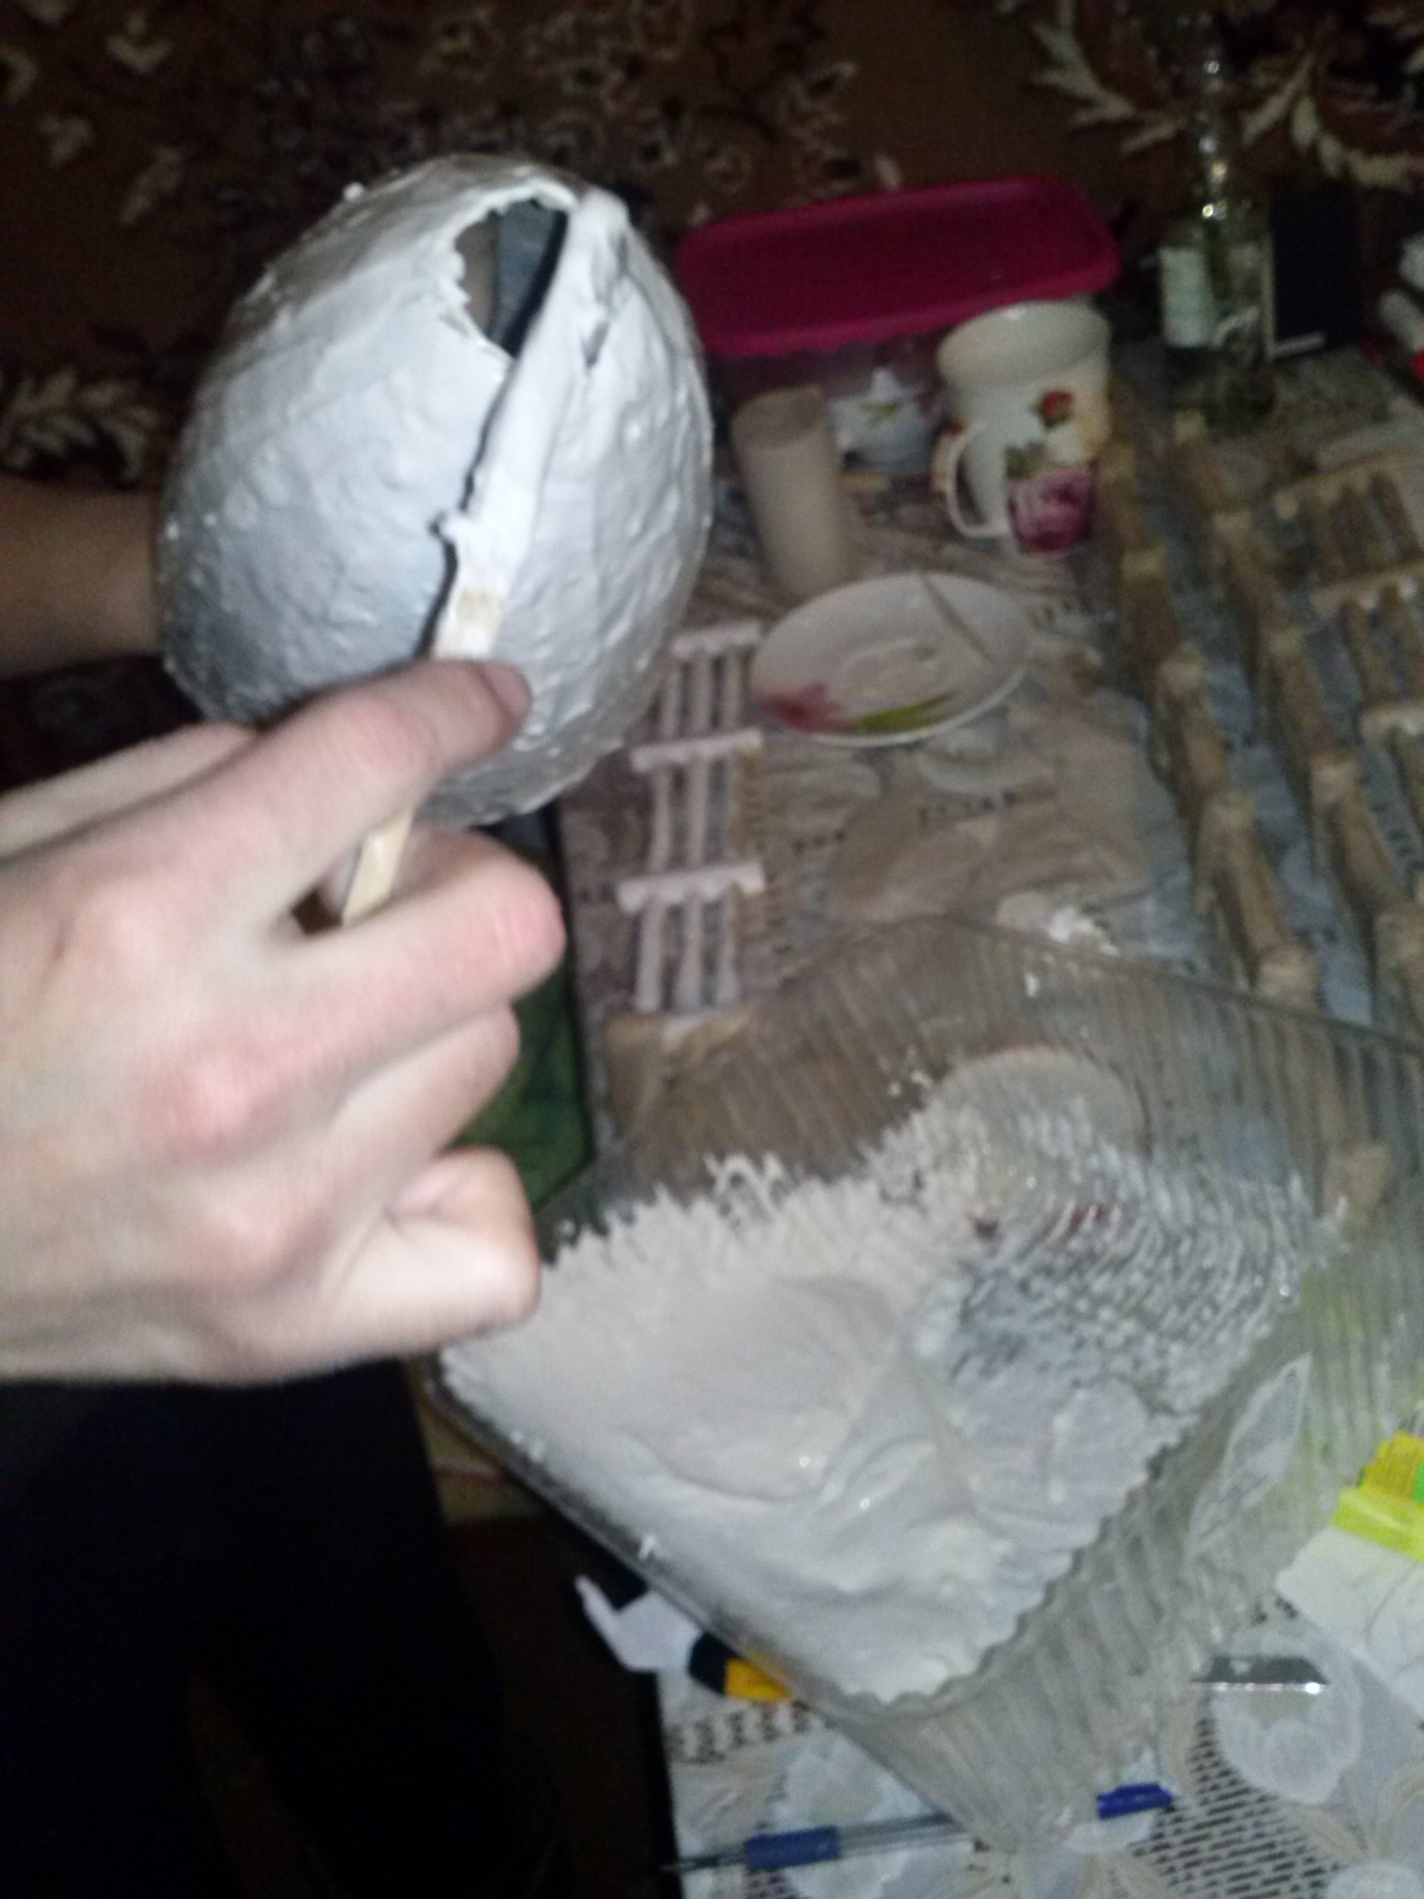

7. Прежде чем грунтовать изделие, его следует выровнять, аккуратно срезая неровности напильником, наждачной бумагой или острым ножом.
Грунт надо наносить тонкими слоями с помощью резинового шпателя или плоской кисти, обязательно давая ему высохнуть, прежде чем наносить очередной слой.

8. Когда все высохнет, покрасьте изделие двумя слоями эмульсионной краски, чтобы сделать невидимым газетный шрифт.
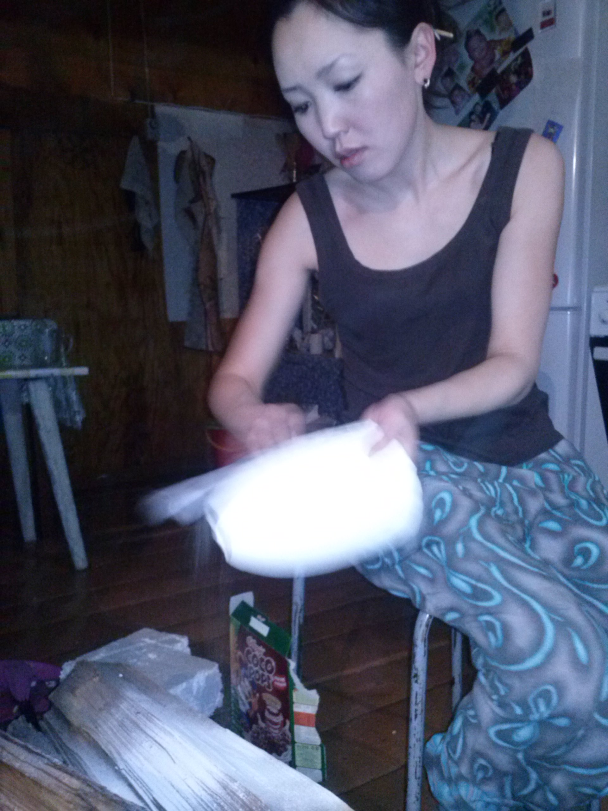
9. Остаётся раскрасить
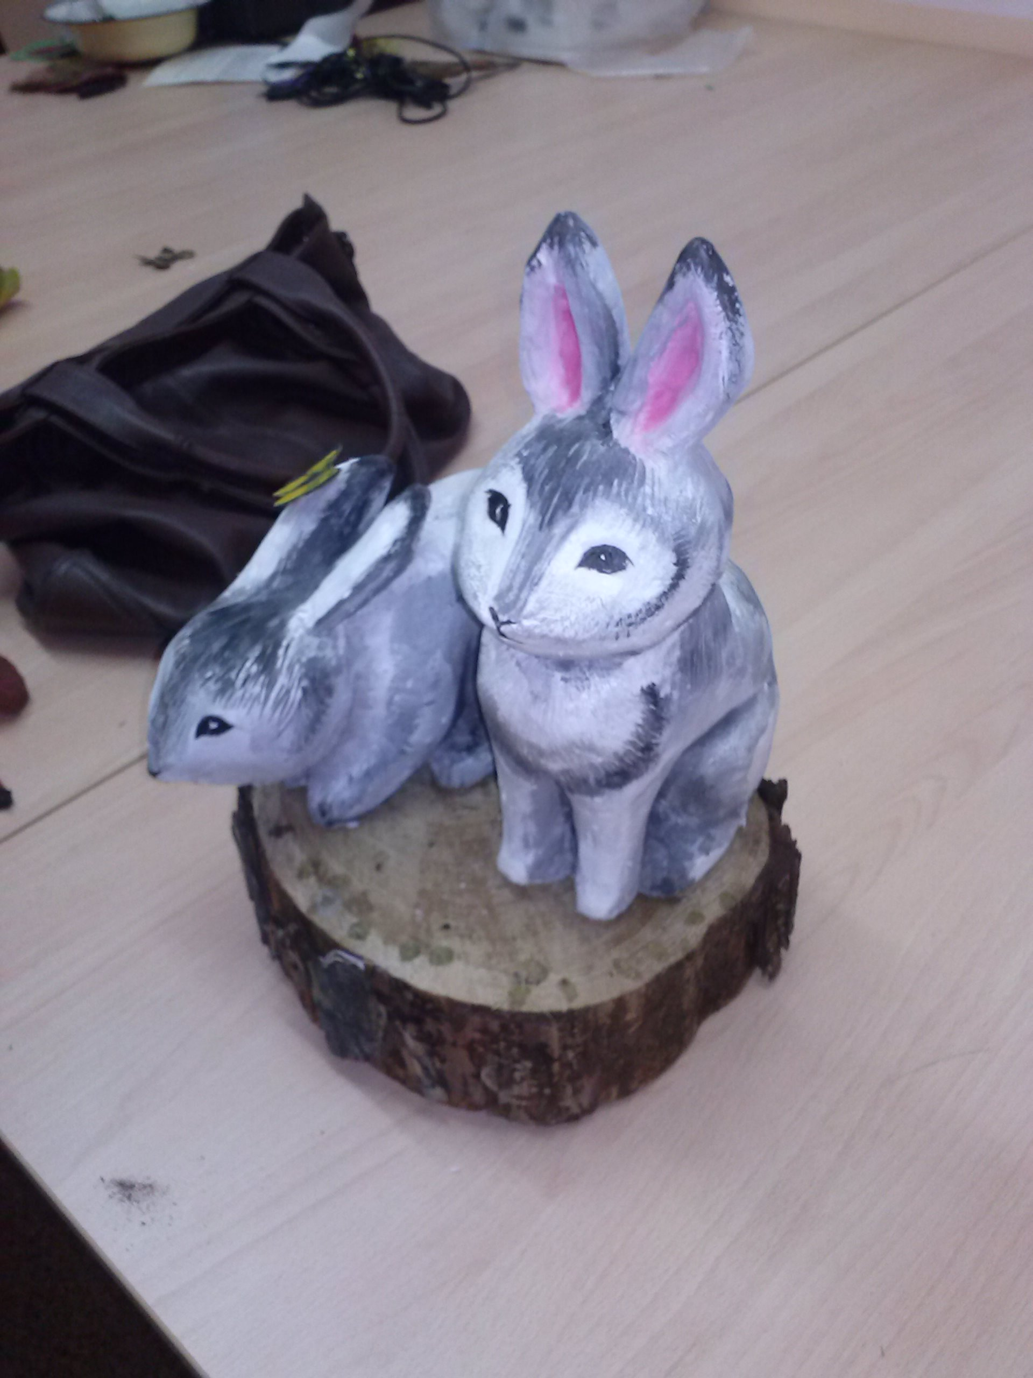
Папье-маше из мякоти.
Чтобы приготовить массу замочите куски газеты на ночь. Слейте воду и прокипятите массу в чистой воде в течение 30 минут, пока волокна не начнут разрушаться. Просейте и слейте. Разомните массу, пока волокна совсем не разрушатся. Перемешивайте с клеем до получения глиноподобной консистенции.
Также есть немного другой рецепт. Бумага, разрезанная на мелкие кусочки, заливается горячей водой и на сутки помещается в теплое место. Затем она подвергается кипячению, отжимается, разрыхляется и высушивается. Полученная бумажная масса тщательно перемешивается с мелом. В бумажно-меловую смесь при постоянном помешивании добавляют клей до получения пластичного сметанообразного теста. В качестве клея используют смесь крахмального клейстера и столярного клея. Тесто выливают в приготовленную форму или наносят слоем на ее поверхности и выдерживают до полного высыхания.
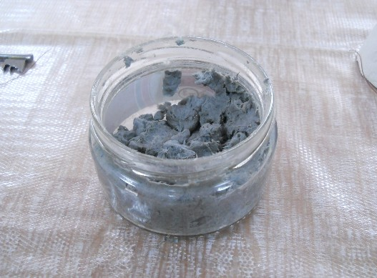
Важно помнить: Не пытайтесь ничего делать с изделием из папье-маше (снимать с формы или красить) до тех пор, пока оно окончательно не высохнет. В зависимости от размеров оно сохнет при комнатной температуре от 1 до 5 суток. При сушке изделий на батарее они могут потрескаться.
Раскрашивание папье-маше.

Папье-маше можно окрашивать насквозь (это удобно при изготовлении, например, шкатулок) или же только его поверхность (декоративные вещи, к которым не прикасаются руками часто).
В общем, любая краска может быть использована для раскрашивания папье-маше. Наиболее популярнаакриловая краска. Ее легко использовать. Она дешева и содержит большую вариацию цветов. Быстро сохнет.Постерные краски можно использовать, но они не совместимы с лаком на водяной основе. Цвета получатся размытыми. Возможно использование глянцевой краски или эмали. Но важно помнить, что при любых красках вы должны первым делом запечатать (герметизировать) свою работу. Обычная эмульсия идеальна. Пары слоев достаточно.
При необходимости покройте изделия матовым или глянцевым лаком. Это закрепит краску, придаст прочность и необходимый блеск изделию, а главное защитит изделие от влаги.

